Python 操作oracel SOP

**一．pyOracle說明**

1. 從pyOracle導入connectToOracle

Select 數據庫：

sqlSelect() ：一般使用

sqlPdSelect()：獲取表格欄位使用

update數據庫：

sqlExecute：每條sql都commit

addExecuteSQL+allSqlExecute:所有sql一起commit

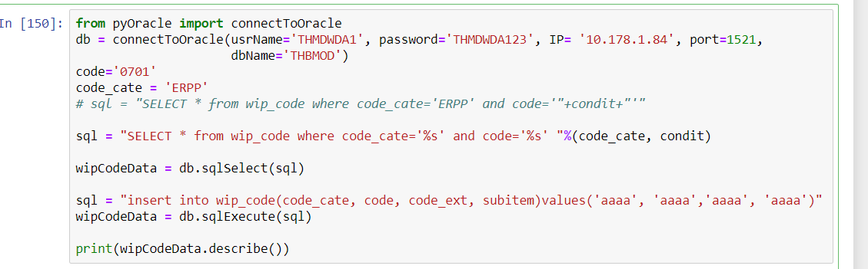

**二 windows連接oracle配置**

1.下載安裝cx_Oracle

方法1:：pip install cx_Oracle

方法2：下載cx_Oracle <https://pypi.org/project/cx-Oracle/>

要下載一個接下來的oracle instance client 版本和自身python版本相應的版本

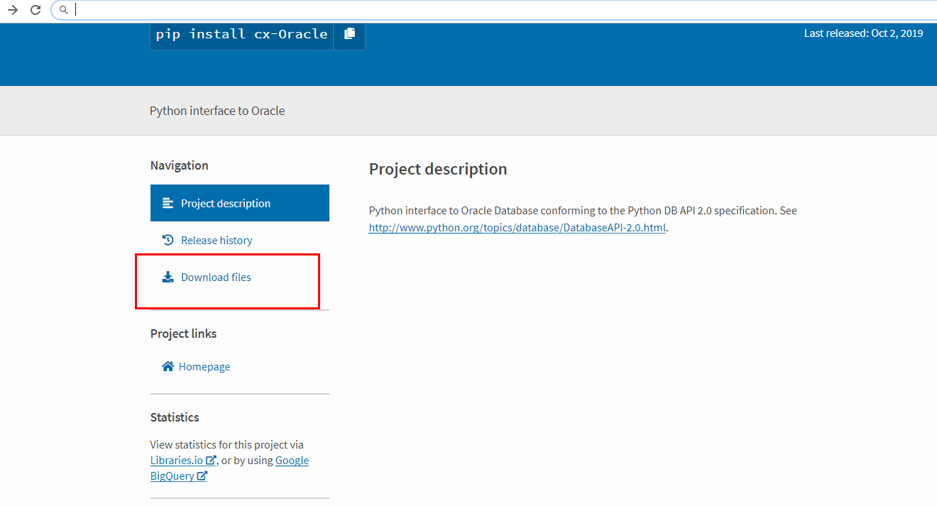

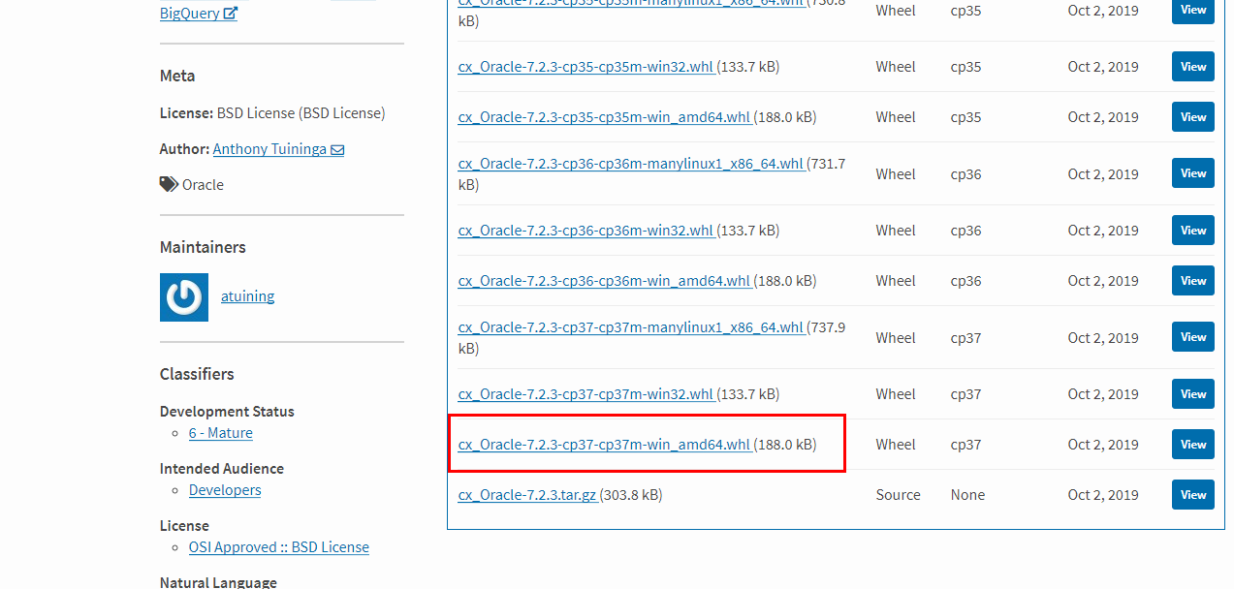

1. 下載和解壓oracle client端

<http://www.oracle.com/technetwork/database/features/instant-client/index-097480.html>

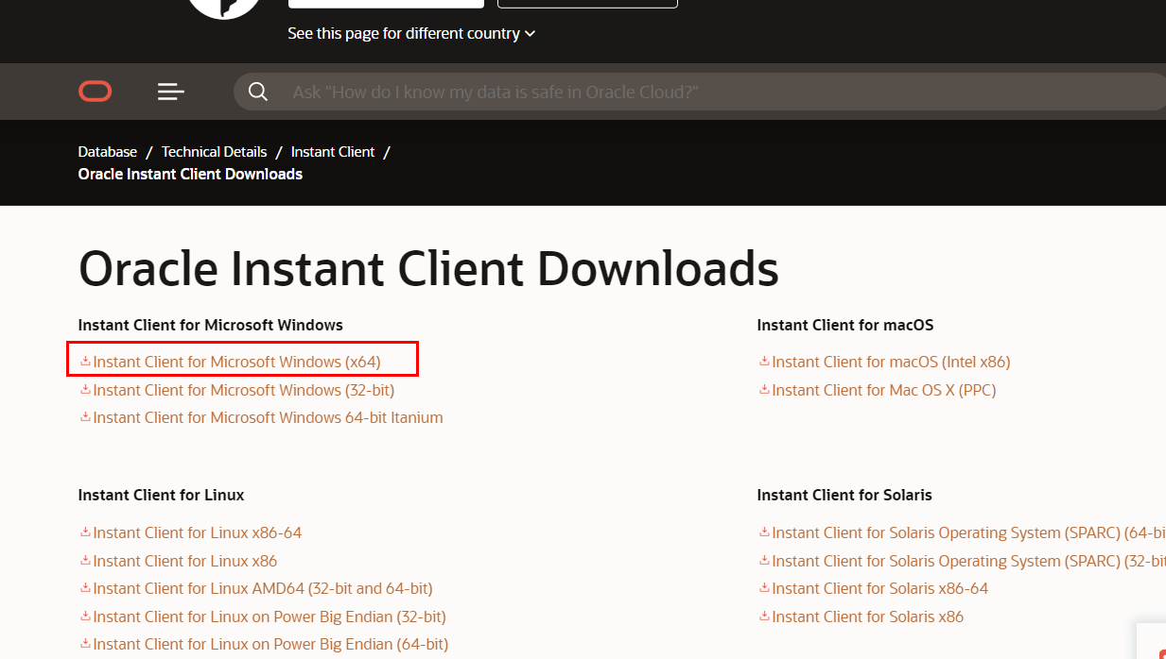

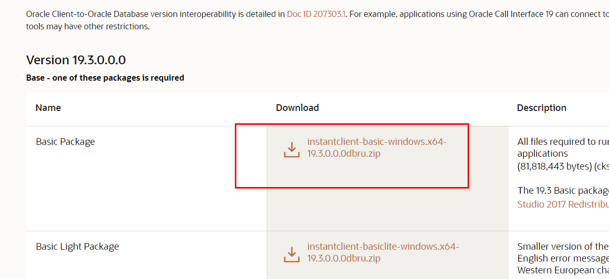

下載後解壓

有兩種方法讓python 讀取裡面的dll

方法1：將oracle Instant client 裡的dll複製到python 目錄的Lib\site-packages

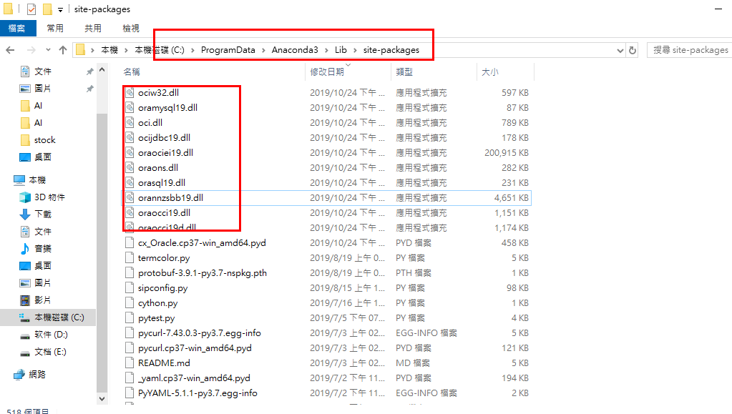

若已經安裝了oracle 則放到oracle 的目錄下

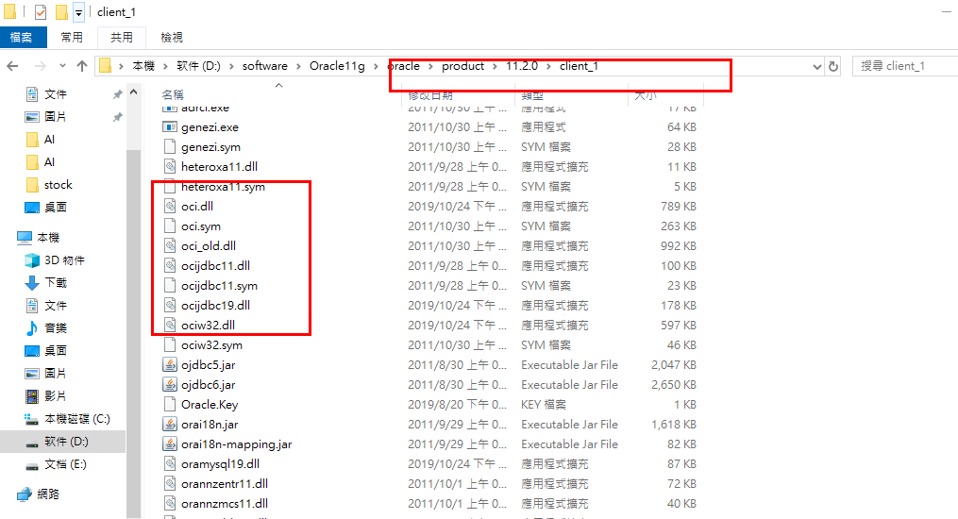

目的都是讓python 能正確讀取到相應的dll

方法2：設定環境變量，在環境變量 path 增加oracle instant client 所在的目錄(方法1可以连接数据库后就不用设定环境变量)

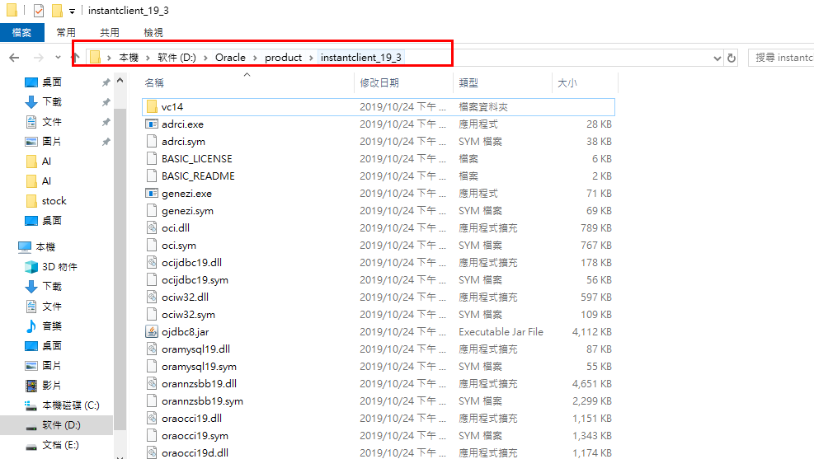

1. 運行

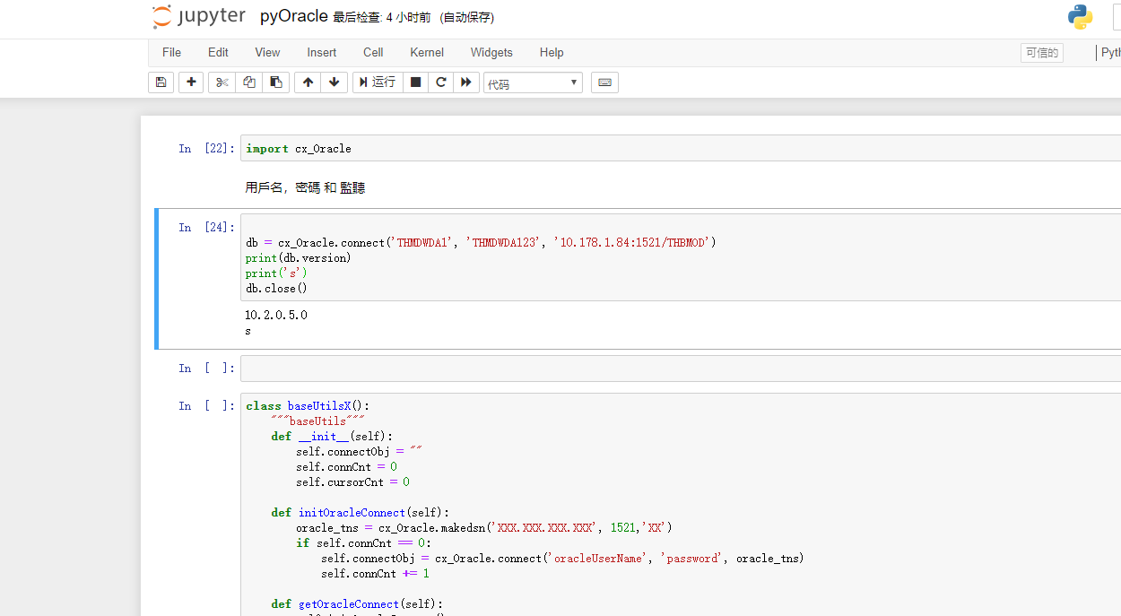

**三 Linux 連接Oracle**

1.下載安裝cx_Oracle

pip install cx_Oracle

2. oracle instant client 配置

a.下載安裝包<https://www.oracle.com/database/technologies/instant-client/linux-x86-64-downloads.html>

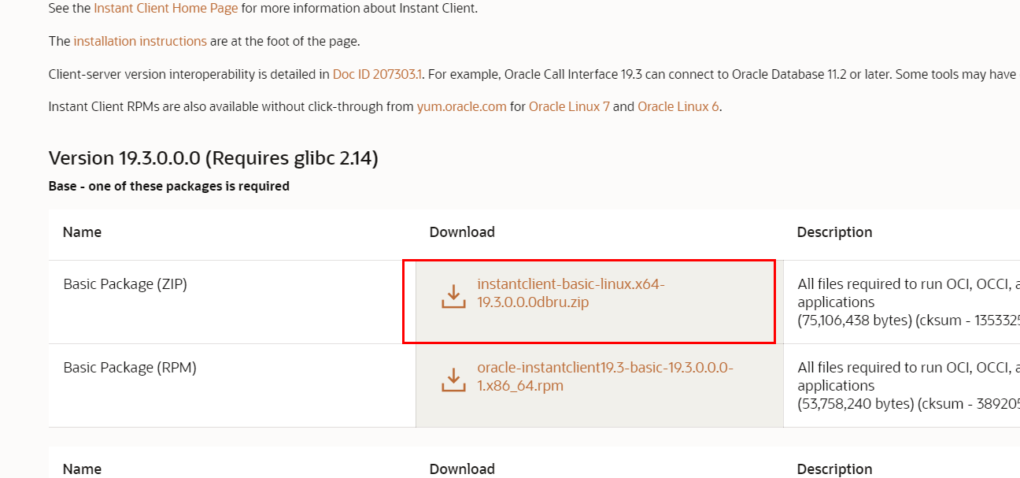

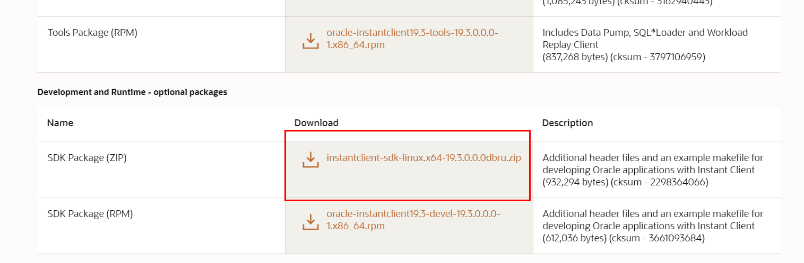

b.在container中建立文件夾並解壓

mkdir -p /opt/oracle

cd /opt/oracle

unzip instantclient-basic-linux.x64-19.3.0.0.0dbru.zip

unzip instantclient-sdk-linux.x64-19.3.0.0.0dbru.zip

c.修改配置檔

在/etc/profile當中增加

export ORACLE_HOME=/opt/oracle/instantclient_19_3/

export LD_LIBRARY_PATH=$LD_LIBRARY_PATH:$ORACLE_HOME

並確認 source /etc/profile 使之生效

備註：1.container用不了vim，可通過實體和container的連接文件夾，將container的profile文件複製到實體機修改

d. 将Instant Client添加到运行时链接路径

sh -c "echo /opt/oracle/instantclient_19_3 > /etc/ld.so.conf.d/oracle-instantclient.conf"

ldconfig

e. 安裝libaio1

libaio是Linux下的一个异步非阻塞接口，它提供了以异步非阻塞方式来读写文件的方式，读写效率比较高。

apt-get install libaio1

1. 運行

